
atsuhikoMochizuki

PIZZAHUTTE
Création d’une application Javascript FullStack complète





Système de gestion administrative d’une pizzeria


Projet individuel
Sous la direction de Rossi Oddet
Avril 2023
git clone https://github.com/atsuhikoMochizuki/pizzahute.git
Table des matières
1. Cahier des charges 4
Posons-nous 8
2. Analyse 9
2.1. Diagramme des cas d’utilisation 11
2.2. Organisation sous forme de sprints 13
2.3. Découpage fonctionnel des sprints 14
3. LANCEMENT DES SPRINTS 15
3.1. USA001 – Authentification page login 16
3.1.1. Analyse de la tâche 17
3.1.2. Planification du sprint 18
3.1.3. USA001 – 1 Création d’un serveur HTTP 18
3.1.3.1. Modélisation de la fonctionnalité 18
3.1.3.1.1. Premier Jet 18
3.1.3.1.1.1. Diagramme de séquence 18
3.1.3.1.1.2. Diagramme des classes participantes 20
3.1.3.1.2. Second jet 21
3.1.3.1.2.1. Diagramme de séquence corrigé et approfondi 21
3.1.3.1.2.2. Déduction d’un diagramme des classes participantes beaucoup plus réaliste 23
3.1.3.2. Choix des technologies 24
3.1.3.2.1. Génération des pages côté serveur 24
3.1.3.2.2. Choix du framework NodeJS pour l’implémentation du serveur en Javascript 24
3.1.3.2.2.1. Surcouche applicative Express 25
3.1.3.2.2.2. Génération des pages : moteur de vue PUG 25
3.1.3.2.3. Mise page du front 25
3.1.3.2.3.1. Choix de la libraire Bootstrap pour optimiser le temps de développement et le responsive du front 25
3.1.3.2.4. Système de gestion de base de données relationnelles : 25
3.1.3.2.5. Outils de scripting : BASH 26
3.1.3.3. Mise en place de environnement de travail 26
3.1.3.3.1. Structuration de l’arborescence du projet 26
3.1.3.3.2. Création du dépôt github et clonage du projet vierge 26
3.1.3.3.3. Création du projet node via npm 26
3.1.3.3.3.1. installation des dépendances 26
3.1.3.3.3.2. Paramétrage du fichier de configuration package.json 26
3.1.3.3.3.2.1.1. Affectation de nodemon à la commande start de l’objet script 26
3.1.3.3.3.2.2. Prise en charge des modules ECMAscript (import, export) 26
3.1.3.3.4. Consignation de la procédure dans un script BASH. Permettra de générer immédiatement le projet en cas de « pépin » 26
3.1.3.3.5. Création pour l’occasion d’une petite application : le MochizukiServerProjectGenerator 28
3.1.3.3.5.1. Code source 29
3.1.3.4. Codage de la fonctionnalité 32
3.1.3.4.1. Serveur 32
3.1.3.4.2. Interface de gestion de l’application Express (app.js) 34
3.1.3.4.3. Routage administrateur (index.js) 35
3.1.3.4.4. Routage des clients (users.js) 35
3.1.3.4.4.1. Remarques 36
3.1.3.4.4.1.1. Création de launchClientBrowser et implémentation d’une fonction d’appel système en Javascript 36
3.1.4. USA001 – 3 Création d’une base de données 37
3.1.5. USA001 – 4 Codage de la page d’authentification 37
3.1.5.1. La puissance de l’infrastructure d’application WEB NodeJs EXPRESS 37
3.1.5.2. Organisation des vues 38
3.1.5.3. Le moteur de vue PUG 39
3.1.5.3.1. Avantages 39
3.1.5.3.2. Inconvénients 39
3.1.5.4. Reprise nécessaire des fondamentaux de l’outil Bootstrap. 40
3.1.5.4.1. En résumé : ce qu’il est fondamental de saisir du système Bootstrap, comment penser cet outil puissant et responsive.(apporter précisions) 41
3.1.5.5. Codage du head commun aux vues (layout .pug) 43
3.1.5.5.1. Particularités rencontrées 43
3.1.5.5.2. Liaison des dépendances 43
3.1.5.5.3. Code source de layout.pug 44
3.1.5.5.4. Codage de la page d’authentification de l’administrateur(index.pug) 44
3.1.5.6. Aperçu côté Front 45
3.1.6. USA001 – 5 Fonctions de récupération de la saisie utilisateur 47
3.1.7. USA001 – 6 administration de la base de données 47
3.1.8. USA001 – 7 Codage de la page d’accueil 47
3.1.9. USA001 – 8 Codage de l’automatisation d’envoi de mail. 47
3.2. USA002 : Naviguer sur dans tout le site à l’aide d’une barre de menu 48
3.2.1. Faire bifurquer le code PUG à l’aide de la commande block 49
3.2.2. Création de la vue principale pour pouvoir afficher le menu 49
3.2.2.1. Configuration du router users.js 50
3.2.2.1.1. Affectation de la vue de la page d’accueil à la route principale »/ » du routeur des utilisateurs (users.js). 50
3.2.3. Code source du menu de admin 51
3.2.4. Aperçu côté navigateur depuis la page d’accueil clients users.pug 52
4. Annexes 53

Cahier des charges

L'objectif du projet est de réaliser un système de gestion d'une pizzeria avec deux applications :
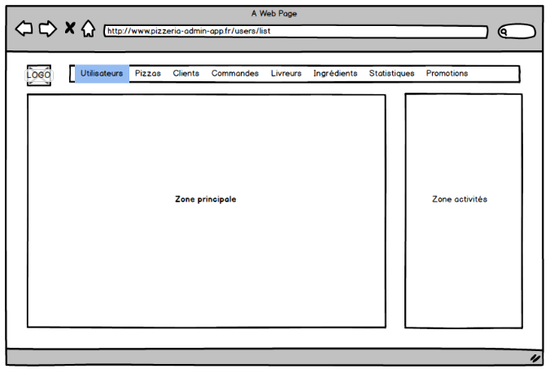

Une application d'administration des données utilisée par les gestionnaires de la pizzeria

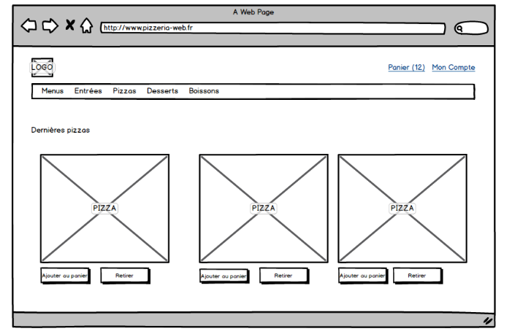

Une application utilisée par des clients pour effectuer des commandes

Contraintes techniques
- Les données sont sauvegardées dans une base de données (relationnelle ou non)
- L'application d'administration est réalisée en multi-pages (génération de pages côté serveur)
L'application Web destinée aux clients, vous avez le choix :
- soit une application multi-pages
- soit une application basée sur une seule page (Single Page Application)

Fonctionnalités à développer
La symbolique :dart désigne le périmètre minimum à réaliser.
A chaque fois qu'une fonctionnalité est réalisée, cocher la case correspondante dans ce fichier README.md. Pour cocher une case, ajouter une croix `[x]`.
Exemple :
- [x] [USA001 - Authentification - Page Login](issues/admin/usa001.md)
Les écrans ne sont pas contractuelles, n'hésitez pas à être force de proposition.
Administration
- [ ] [USA001 - Authentification - Page Login](issues/admin/usa001.md)
- [ ] :dart: [USA002 - Menu](issues/admin/usa002.md)
- [ ] [USA003 - Utilisateur - CRUD](issues/admin/usa003.md)
- [ ] :dart: [USA004 - Pizza - CRUD](issues/admin/usa004.md)
- [ ] :dart: [USA005 - Livreur - CRUD](issues/admin/usa005.md)
- [ ] :dart: [USA006 - Client - CRUD](issues/admin/usa006.md)
- [ ] :dart: [USA007 - Commande - CRUD](issues/admin/usa007.md)
- [ ] [USA008 - Statistiques (temps réel)](issues/admin/usa008.md)
- [ ] [USA009 - Promotions - CRUD](issues/admin/usa009.md)
- [ ] [USA010 - Historique des emails envoyés](issues/admin/usa010.md)
- [ ] [USA011 - Ingrédients - CRUD](issues/admin/usa011.md)
- [ ] :dart: [USA012 - Visualiser activités (temps réel)](issues/admin/usa012.md)
- [ ] [USA013 - Boissons - CRUD](issues/admin/usa013.md)
- [ ] [USA014 - Desserts - CRUD](issues/admin/usa014.md)
- [ ] [USA015 - Menu - CRUD](issues/admin/usa015.md)
- [ ] [USA016 - Gestion des stocks (temps réel)](issues/admin/usa016.md)

Client
- [ ] [USW001 - Accueil](issues/web/usw001.md)
- [ ] [USW002 - Lister pizzas](issues/web/usw002.md)
- [ ] [USW003 - Ajouter au panier](issues/web/usw003.md)
- [ ] [USW004 - Gérer panier](issues/web/usw004.md)
- [ ] [USW005 - S'inscrire](issues/web/usw005.md)
- [ ] [USW006 - Se connecter](issues/web/usw006.md)
- [ ] [USW007 - Créer une commande](issues/web/usw007.md)
- [ ] [USW008 - Mon compte](issues/web/usw008.md)
- [ ] [USW009 - Multilangues](issues/web/usw009.md)
- [ ] [USW010 - Détail de la commande](issues/web/usw010.md)
- [ ] [USW011 - Gestion de la promotion](issues/web/usw011.md)
- [ ] [USW012 - Lister les menus](issues/web/usw012.md)
- [ ] [USW013 - Lister les boissons](issues/web/usw013.md)
- [ ] [USW014 - Lister les entrées](issues/web/usw014.md)
- [ ] [USW015 - Lister les desserts](issues/web/usw015.md)
- [ ] [USW016 - Notation des Pizzas](issues/web/usw016.md)
- [ ] [USW017 - Composer sa pizza](issues/web/usw017.md)

Posons-nous
La lecture de ce cahier des charges apparaît à nos yeux, novices depuis seulement trois semaines dans les technologies WEB, relativement dense.
Une connaissance incomplète des concepts, des langages et plus généralement une acquisition encore trop partielle des fondamentaux de la programmation client-serveur nous prive du recul nécessaire pour aborder cet exercice au pied levé.
Nous allons donc consacrer un temps pour bien saisir la problématique, et cerner les contours de ce qui nous est demandé.
Nous aurons ainsi une base pour pouvoir concevoir notre modèle
  - au niveau structurel (qui va réaliser quoi en son sein?)
  - Au niveau logique (de quelle façon?)
  - Au niveau séquentiel (a quel moment? dans quel ordre) ?
L’objectif est ici de prendre un maximum de recul et d’amener notre pensée dans une direction sobre, claire, et efficace.
Nous pourrons alors effectuer en connaissance de cause les choix technologiques et les concepts qui nous sembleront les plus judicieux pour mettre en œuvre pour le développement.
Nous pourrons alors aborder le codage de notre modèle en ayant mis de notre côté le maximum d’atouts pour concevoir une application robuste.

Reste à savoir jusqu’où nous pourrons aller dans le temps qui nous est imparti.

Pour l’instant l’horizon n’est pas encore visible...

Analyse

Le cahier des charges qui nous est fourni est très structuré et clair.
Nous n’aurons donc pas à clarifier et modéliser l’expression d’un éventuel besoin mal formulé.
Néanmoins comme il faut bien commencer par quelque chose, nous proposons de re-lister rapidement dans un diagramme de cas d’utilisation les fonctionnalités que doit accomplir notre système.
Un exercice très facile qui a l’avantage de pouvoir nous rattacher à un de point départ, ce qui écarte d’office le syndrome de « feuille blanche ». Il impose en outre :
  - une relecture du cahier des charges qui permet de mieux cerner ce qui nous est demandé, élaborer le flux d’informations, clarifier notre pensée, nous imprégner du point de vue métier.
  - de manipuler graphiquement des concepts que nous allons implémenter mentalement.
  - d’avoir une représentation visuelle du système à concevoir, et donc un certain recul, nécessaire.
Nous mettons ainsi en place, s’en-même s’en rendre compte, une représentation mentale de ce qui n’existe pas encore, tout en positionnant notre esprit dans une attitude mentale d’analyse.
Ceci nous apparaît comme un excellent point de départ pour le projet.

Diagramme des cas d’utilisation

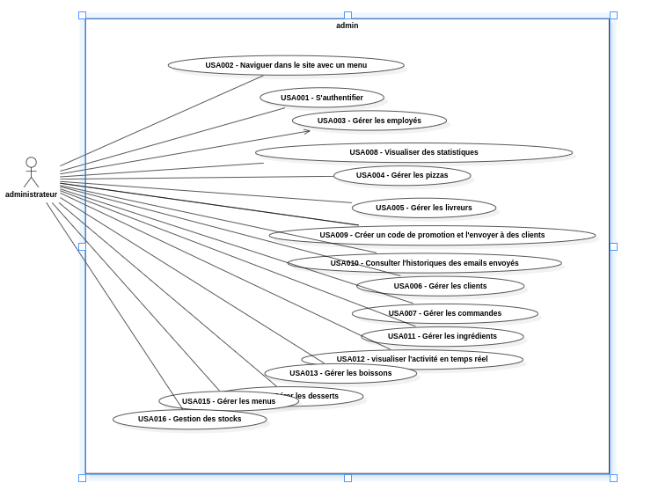

Organisation sous forme de sprints
Au vu du travail à réaliser, le temps imparti ne nous permettra dans l’état actuel de nos connaissances des langages de modéliser l’application entière.
Etant donné que de toute façon le découpage est déjà fait,nous allons donc organiser notre développement sur le modèle de sprint, afin d’optimiser notre projet.
A savoir que nous nous consacrerons au développement, fonctionnalités par fonctionnalité, on pourrait par users stories, et ainsi améliorer de façon incrémentale notre application.
Dans une démarche d’apprentissage, nous avons réorganisé les tâches au sein d’un tableau Kaban.
L’idée ici était de profiter de du projet pour se familiariser aux méthodes de type Agile, et de faire connaissance avec les outils de gestion projet que propose GitHub , de manipuler ce dernier, de l’explorer et tirer le meilleur de cet outil puissant qui se découvre à nos yeux de plus en plus un précieux allié sur de nombreux plans.

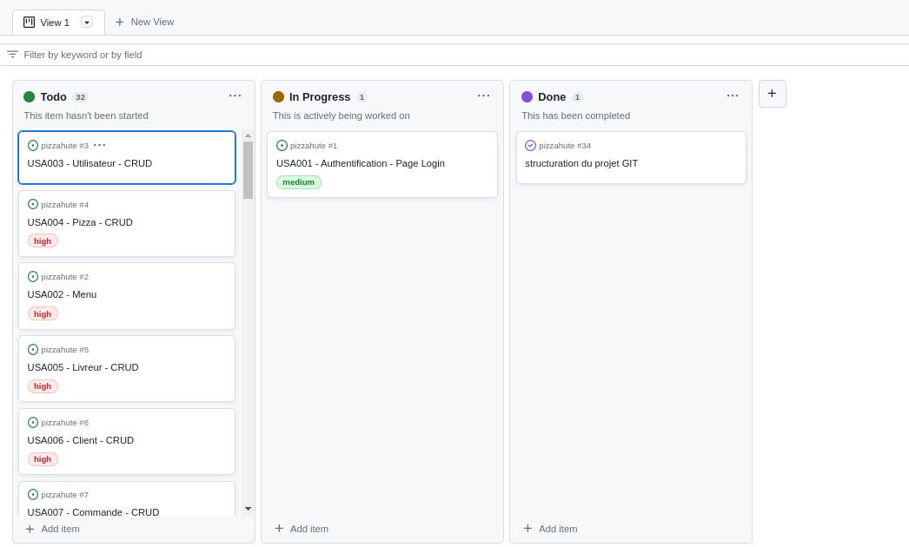

Découpage fonctionnel des sprints
Pour chacune des fonctionnalités demandés, nous allons descendre de façon granulaire et lister les points à développer pour atteindre les objectifs métiers.
Une fois cette liste établie, le développement s’effectuera dans la direction inverse.
Ceci permettra de construire les briques qui permettront les blocs et in fine réaliser la fonctionnalité.

LANCEMENT DES SPRINTS

USA001 – Authentification page login
En tant qu'administrateur, je dois pouvoir m'authentifier afin d'accéder aux fonctionnalités du système.
- Les informations d'authentification sont vérifiées dans une table (user par exemple).
- Un utilisateur de l'application Admin possède les informations suivantes :
  - Email
  - Mot de passe
  - Nom
  - Prénom
Une fois connectée, l'utilisateur est redirigé vers la page d'administration des commandes.
Lorsque l'utilisateur clique sur le lien mot de passe oublié, un nouveau mot de passe est généré et est envoyé par email à l'utilisateur. Le système attend la confirmation de l'utilisateur (clic sur un lien envoyé) en l'invitant à saisir un nouveau mot de passe.
Un utilisateur non connecté, n'a accès à aucune fonctionnalité.

Analyse de la tâche
Un petit tableau nous permet de rapidement saisir la portée sous-jacente d’un exercice à première vue anodin :

Points clés exigés pour résoudre la fonctionnalité métier | Implique de | Implique de | Implique de
Gérer le mot de passe oublié | Détecter un évènement (clic) sur lien | Gérer une boucle évènementielle | Créer un serveur HTTP ou un socket
 | Régénérer un nouveau mot de passe et le stocker | Implémenter de la logique | Gérer une application temps réel
 |  | Administrer un SGBD | Mettre en œuvre un serveur de donnée
 |  |  | Créer une base de données
 | Envoyer un mail | Automatiser l’envoi de mail | Créer un serveur HTTP
 |  | Implémenter de la logique | Implémenter une application
Afficher une page d’’authentification et d’accueil | Générer des pages WEB | Router les requêtes | Créer un serveur HTTP
 |  | De coder les pages | Implémenter du html, css et du javascript
Vérifier les informations de connexion | Récupérer de la saisie utilisateur | Gérer une boucle évènementielle | Créer un serveur HTTP ou un socket
 | Les comparer à des données | Implémenter de la logique | gérer une application
 |  | administrer des données | Administer un SGBD
 |  |  | Créer une base de données

La colonne rouge du tableau laisse clairement apparaître le gros du travail pour accomplir le sprint, à savoir :
- créer un serveur HTTP
- implémenter une application en logique événementielle
- Créer une base de données
- L’administrer via un système de Gestion de Base de Données Relationnelle.

Planification du sprint
Comme nous l’avons dit plus haut, nous remontant dans le sens inverses de ce que nous avons listé, ce qui nous permet d’organiser le sprint de cette forme :
USA001 – 1 création d’un serveur HTTP
USA001 – 2 Installation d’un serveur de données
USA001 – 3 Création d’une base de données
USA001 – 4 Codage de la page d’authentification
USA001 – 5 Fonctions de récupération de la saisie utilisateur
USA001 – 6 administration de la base de données
USA001 – 7 Codage de la page d’accueil
USA001 – 8 Codage de l’automatisation d’envoi de mail.

USA001 – 1 Création d’un serveur HTTP

Modélisation de la fonctionnalité

Premier Jet

Diagramme de séquence

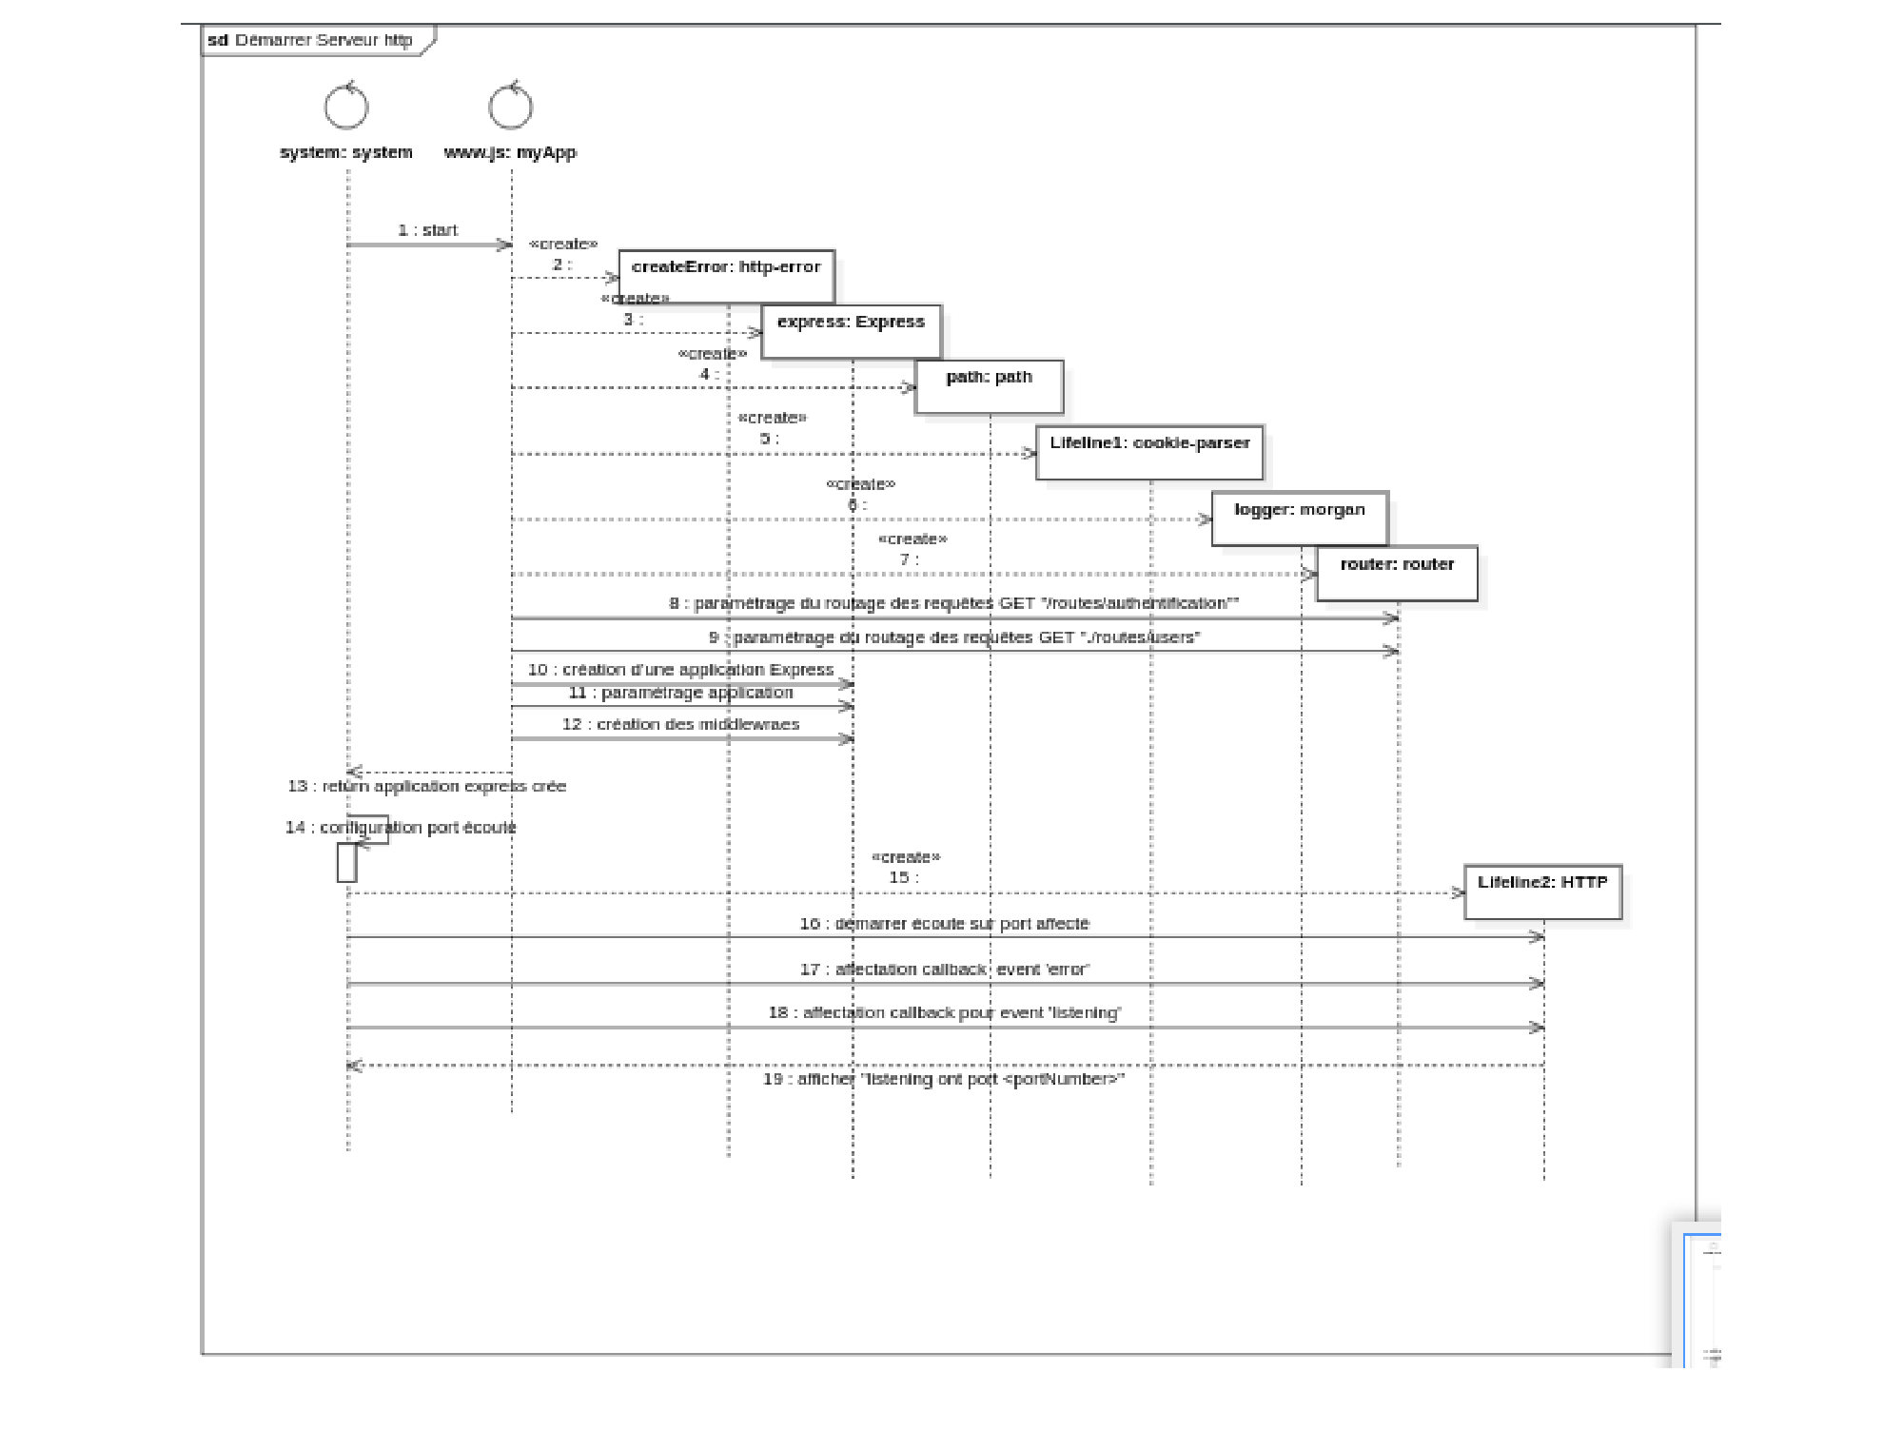

Diagramme des classes participantes

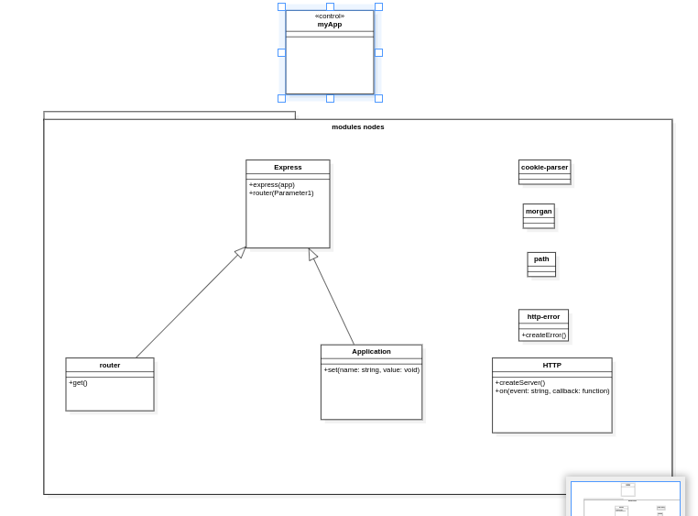

Second jet

Nous allons affecter les méthodes des classes aux différentes interactions entre les objets de l’application

Diagramme de séquence corrigé et approfondi

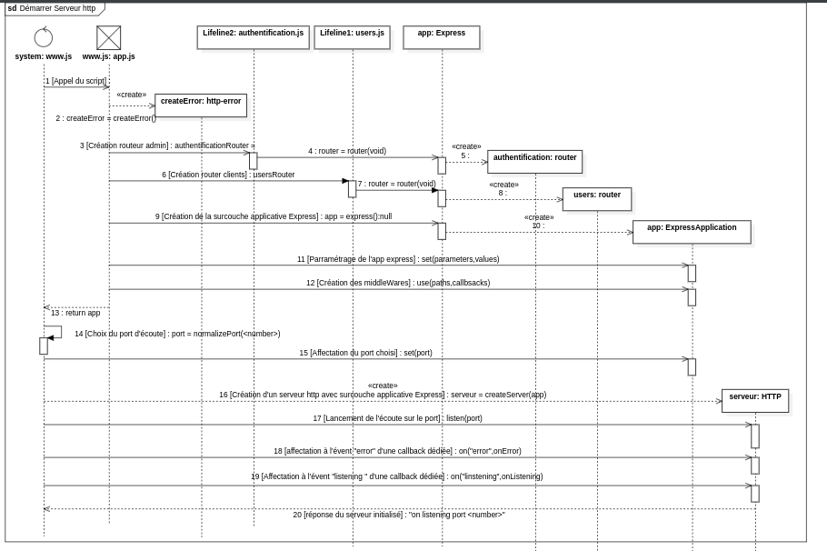

Déduction d’un diagramme des classes participantes beaucoup plus réaliste
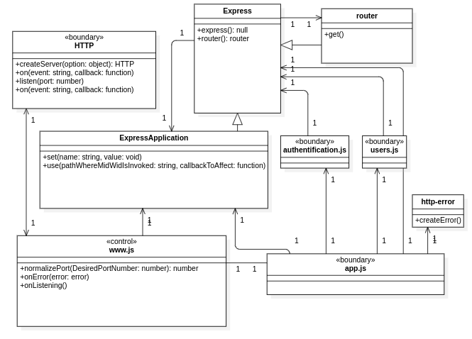

Choix des technologies

Génération des pages côté serveur
Les pages seront générées dynamiquement côté serveur. Ceci va nous permettre :
- D’approfondir les bases de la programmation côté serveur
- Générer les pages de façon dynamique
- Sécuriser le site
- Administrer la base de données
Ce travail est pour le novice un parfait support pour approfondir et saisir dans leurs substances les fondamentaux de la programmation-serveur, dont nous souffrons actuellement pour pouvoir progresser.
Nous consacrerons donc un temps certain à la compréhension de la mécanique « serveur ».
C’est une priorité qui nous apparaît fondamentale pour se construire une solide formation et accélérer par la suite et de façon exponentielle la productivité.

Choix du framework NodeJS pour l’implémentation du serveur en Javascript
Les pages seront générées dynamiquement par un serveur.
Nous utiliserons NodeJs pour implémenter ce serveur.
Node.js est une plateforme logicielle libre en JavaScript, orientée vers les applications réseau évènementielles hautement concurrentes qui doivent pouvoir monter en charge.
Parmi les modules natifs de Node.js, on retrouve http qui permet le développement de serveur HTTP. Ce qui autorise, lors du déploiement de sites internet et d'applications web développés avec Node.js, de ne pas installer et utiliser des serveurs webs tels que Nginx ou Apache.
Concrètement, Node.js est un environnement bas niveau permettant l'exécution de JavaScript côté serveur.
Nous utiliserons également et en surcouche le module Express de Node qui va nous permettre une gestion du serveur beaucoup plus aisée robuste.

Surcouche applicative Express
Express est une infrastructure d'applications Web Node.js minimaliste et flexible qui fournit un ensemble de fonctionnalités robuste pour les applications Web et mobiles.
Grâce à une foule de méthodes utilitaires HTTP et de middleware mise à votre disposition, la création d'une API robuste est simple et rapide.
Express apporte une couche fine de fonctionnalités d'application Web fondamentales, sans masquer les fonctionnalités de Node.js

Génération des pages : moteur de vue PUG

Mise page du front

Choix de la libraire Bootstrap pour optimiser le temps de développement et le responsive du front
Bootstrap est une collection d'outils utiles à la création du design (graphisme, animation et interactions avec la page dans le navigateur, etc.) de sites et d'applications web. C'est un ensemble qui contient des codes HTML et CSS, des formulaires, boutons, outils de navigation et autres éléments interactifs, ainsi que des extensions JavaScript en option.
C’est un point dont nous allons également profiter avec ce projet.
Nous avons beaucoup de point d’incompréhension avec l’utilisation de Bootstrap, et plus généralement avec l’organisation des éléments de la page avec les propriétés CSS Flex, qui nous font perdre un temps considérable dans notre développement ainsi qu’en qualité de code.
Maitriser le CSS ainsi qu’outil de Bootstrap, qui nous apparaît comme un précieux allié, est un des objectifs fondamentaux visés dans ce projet, avec l’implémentation des serveurs sous NodeJS.

Système de gestion de base de données relationnelles :
Nous utiliserons MySQL pour administrer la base de données

Outils de scripting : BASH
Nous consignerons certaines procédures dans des scripts BASH dans un but de ré-implémentation et d’automatisation.

Mise en place de environnement de travail

Structuration de l’arborescence du projet

Création du dépôt github et clonage du projet vierge

Création du projet node via npm
$ npm init -y

installation des dépendances
npm install nodemon --save-dev
npm install bootstrap --save
npm install socket.io --save
npm install body-parser --save

Paramétrage du fichier de configuration package.json

Affectation de nodemon à la commande start de l’objet script
"start": "nodemon ./bin/www"

Prise en charge des modules ECMAscript (import, export)
"type": "module"

Consignation de la procédure dans un script BASH. Permettra de générer immédiatement le projet en cas de « pépin »
Les étapes que nous avons listées précédemment sont à présent listées dans un script bash pour nous ferons gagner du temps pour les projets qui suivront
#! /usr/bin/bash
clear
cat << EOF

_____ _____ ____________ _ _ _ _ _______ _______ ______
| __ \_ _|___ /___ / /\ | | | | | | |__ __|__ __| ____|
| |__) || | / / / / / \ | |__| | | | | | | | | | |__
| ___/ | | / / / / / /\ \ | __ | | | | | | | | | __|
| | _| |_ / /__ / /__ / ____ \| | | | |__| | | | | | | |___
|_| |_____/_____/_____/_/ \_\_| |_|\____/ |_| |_| |______|
Générateur de projet
version 1.0
by Atsuhiko Mochizuki

EOF

read -p "Entrez le nom de l'application svp:" uservar
echo "[]Génération de l'application $uservar..."
echo "[]Moteur de vue:PUG"
echo "[]Génération de CSS :sass"
echo "[]Création d'un .gitignore"

express --pug -css sass --view pug --git $uservar
cd $uservar

echo "[]Installation des dépendances..."
echo "[] --nodemon"
npm install nodemon --save-dev
echo "[] --bootstrap"
npm install bootstrap --save
echo "[] --socket.io"
npm install socket.io --save
echo "[] --body-parser"
npm install body-parser --save

echo "[]Test du serveur"
echo -e "\033[31m []Serveur en attente : veuillez entrer dans un navigateur 'localhost:3000'\033[1;32m"
DEBUG=$uservar:* npm start

Création pour l’occasion d’une petite application : le MochizukiServerProjectGenerator
A l’idée du script Bash déroulé précédemment, il nous apparaît interressant d’en profiter pour généraliser le script et créer un petit capable de nous générer instantanément un projet fonctionnel clé-en-main.
A savoir le script va générer en plus
- un dossier Office structuré clé-en-main , avec une mise en page standardisée, prêt à la rédaction
- Une page de d’accueil du serveur clé-en-main
- Des logos

En résumé :
- Le temps de mise en place de l’environnement du projet est réduit à néant.
En un clic :
- Le serveur est généré et démarré avec une page d’accueil et d’authentification.
- Les vues PUG sont routées et prêtes à la rédaction
- Le dossier de conception est prêt :
- mise en page OK
- Plan d’analyse, de conception et de développement structuré
- les logos, pieds de page, titres, polices, tables des matières sont prêtes à l’emploi.
- Le deuxième est qu’il va permettre de systématiser une méthodologie de conception qui pourra s’améliorer au fil du temps,à partir d’une base solide.
- Le dernier avantage est qu’il va permettre de standardiser la forme de nos projets dans le dépôt GitHub, qui pourrait devenir une vitrine professionnelle pour la future activité professionnelle en sortie de formation.

Code source
Mochizuki_ServerProjectGenerator.sh
#! /usr/bin/bash

#Colors output*/
FAILURE='\033[0;31m'
WARNING='\033[1;33m'
SUCCESS='\033[0;32m'
INFO='\033[0;34m'
NC='\033[0m'

clear
cat << EOF
__ __ _ _ _ _
| \/ | | | (_) | | (_)
| \ / | ___ ___| |__ _ _____ _| | ___
| |\/| |/ _ \ / __| '_ \| |_ / | | | |/ / |
| | | | (_) | (__| | | | |/ /| |_| | <| |
|_| |_|\___/ \___|_| |_|_/___|\__,_|_|\_\_|
_____ _____ _ _
/ ____| | __ \ (_) | |
| (___ ___ _ ____ _____ _ __| |__) | __ ___ _ ___ ___| |_
\___ \ / _ \ '__\ \ / / _ \ '__| ___/ '__/ _ \| |/ _ \/ __| __|
____) | __/ | \ V / __/ | | | | | | (_) | | __/ (__| |_
|_____/ \___|_| \_/ \___|_| |_| |_| \___/| |\___|\___|\__|
/ ____| | | _/ |
| | __ ___ _ __ ___ _ __ __ _| |_ ___ _ _|__/
| | |_ |/ _ \ '_ \ / _ \ '__/ _\ | __/ _ \| '__|
| |__| | __/ | | | __/ | | (_| | || (_) | |
\_____|\___|_| |_|\___|_| \__,_|\__\___/|_|
Générateur de projet
version 1.1
by Atsuhiko Mochizuki

EOF

printf "${INFO}"
read -p "Entrez le nom de l'application svp:" uservar

printf "${INFO}"
echo "[]Génération de l'application $uservar..."
echo "[]Moteur de vue:PUG"
echo "[]Génération de CSS :sass"
echo "[]Création d'un .gitignore"

express --view=pug -css sass --git $uservar
cd $uservar

echo "[]Installation des dépendances..."
echo "[] --nodemon"
npm install nodemon --save-dev
echo "[] --bootstrap"
npm install bootstrap --save
echo "[] --socket.io"
npm install socket.io --save
echo "[] --body-parser"
npm install body-parser --save

echo "[]Copie de la bibliothèque Bootstrap dans le dossier public"
cp ./node_modules/bootstrap/dist/css/bootstrap.min.css ./public/stylesheets/bootstrap.min.css
cp ./node_modules/bootstrap/dist/css/bootstrap.css.map ./public/stylesheets/bootstrap.css.map
cp ./node_modules/bootstrap/dist/css/bootstrap.min.css.map ./public/stylesheets/bootstrap.min.css.map
cp ./node_modules/bootstrap/dist/js/bootstrap.min.js ./public/javascripts/bootstrap.min.js

echo "[]Insertion du lien vers la bibliothèque Bootstrap dans le layout général des vues"
rm ./views/layout.pug
touch ./views/layout.pug
cat >> ./views/layout.pug<< EOF
doctype html
html
head
title= title
link(rel='stylesheet', href='/stylesheets/style.css')
link(rel='stylesheet', href='/stylesheets/bootstrap.min.css')
link(rel='stylesheet', href='/stylesheets/bootstrap.css.map')
link(rel='stylesheet', href='/stylesheets/bootstrap.min.css.map')

link(rel='javascripts', href='/javascripts/bootstrap.min.js')

body
block content
EOF

echo "[]Copie des fichiers..."
mkdir public/images/logos/
cd ..
cp ressources/mochizuki_logo.png ./$uservar/public/images/logos/mochizuki_logo.png
cp ressources/github_logo_large.png ./$uservar/public/images/logos/github_logo_large.png
cp ressources/github_logo_xsmall.png ./$uservar/public/images/logos/github_logo_xsmall.png
cp ressources/ConceptionProjet_Template.pdf ./$uservar/README.md
cp ressources/ConceptionProjet_Template.odt ./$uservar/README.md
cp ressources/commitAndPush.sh ./$uservar/commitAndPush.sh
cp ressources/README.md ./$uservar/README.md
cp ressources/ConceptionProjet_Template.pdf ./$uservar/ConceptionProjet_Template.pdf
cp ressources/ConceptionProjet_Template.odt ./$uservar/ConceptionProjet_Template.odt

echo "[]Génération d'une page d'accueil"
rm ./$uservar/views/index.pug
touch ./$uservar/views/index.pug
cat >> ./$uservar/views/index.pug<< EOF
extends layout
block content
.container.text-center
img(src="./images/logos/mochizuki_logo.png" class="text-center")
.row.align-items-center
h1.col PIZZAHUTTE
.row.mt-3
form
.mb-3
.row
.col-3.bg-white
input#exampleInputEmail1.form-control(type='email', aria-describedby='emailHelp' class="col")
.col-3.bg-white
label.form-label(for='exampleInputEmail1' class="col") Email
.mb-3
.row
.col-3.bg-white
input#exampleInputPassword1.form-control(type='password' class='col')
.col-3.bg-white
label.form-label(for='exampleInputPassword1') Mot de passe
.mb-3
a(href='#')
button.btn.btn-primary.mb-2(type='submit') Se connecter
a.text-decoration-none(href='#')
p mot de passe oublié ?
.mt-5
a.text-decoration-none.mt-2(href='https://github.com/atsuhikoMochizuki')
img(src="./images/logos/github_logo_xsmall.png" alt="")
p https://github.com/atsuhikoMochizuki
p @Atsuhiko_Mochizuki - 2023 - Tous droits réservés
EOF

echo "[]Génération du script de lancement"
touch ./$uservar/DemarrageServeur.sh
cat >> ./$uservar/DemarrageServeur.sh << EOF
#Commande de lancement du serveur.
#Ce dernier est par défaut en écoute sur le port 3000.
#Soit localhost:8888 dans un navigateur

printf "Mochizuki"
printf "ServerProjetGenerator v1.1"
printf "by Atsuhiko_Mochizuki - 2023\n"
echo "Lancement du serveur sur le port 3000..."
printf "${WARNING}"
npm start
EOF

touch ./$uservar/ATTENTION_aucun_dossier_.git_PRESENT
cat >> ./$uservar/ATTENTION_aucun_dossier_.git_PRESENT << EOF
Pour terminer la procédure de création du projet, copier le contenu du dossier présent dans un projet Git cloné vierge, puis lancer le script commitAndPush.sh"
@Atsuhiko Mochizuki
EOF
printf "\n${SUCCESS}[]Génération du projet terminé.\n"

printf "\n${SUCCESS}[${WARNING}ATTENTION${SUCCESS}] Pour terminer la procédure, veuillez copier son contenu dans un projet Git cloné vierge, puis lancer le script commitAndPush.sh${NC}\n"

Codage de la fonctionnalité

Serveur
#!/usr/bin/env node

//Constants
// ======================================================================
/*Entitys*/
const PROJECT_NAME = "PizzaHutte";
/*CONSTANTS- Parameters*/
const SERVER_PORT_NUMBER = "8000";
/*CONSTANTS- Shell*/
const FAILURE = "\033[0;31m";
const WARNING = "\033[1;33m";
const SUCCESS = "\033[0;32m";
const INFO = "\033[0;34m";
const ENTITY = "\033[0;35m";
const NO_COLOR = "\033[0m";
const P = NO_COLOR + "[" + ENTITY + PROJECT_NAME + "-server" + NO_COLOR + "]";
/*Dépendencies*/
var app = require("../app");
var debug = require("debug")("pizzahutte:server");
var http = require("http");
const { exec } = require("node:child_process");
// ======================================================================

// Main application
// ======================================================================
console.clear();
console.log(`${P}Démarrage du serveur PizzaHutte...`);

/*Setting port Number in Express App*/
var port = normalizePort(process.env.PORT || SERVER_PORT_NUMBER);
app.set("port", port);

/*Creation of Http server*/
var server = http.createServer(app);

// Start listening on port
server.listen(port);

// Callbacks assignment to events
server.on("error", onError);
server.on("listening", onListening);

/*Welcome Prompt for user*/
console.log(`
_____ _____ ____________ _ _ _ _ _______ _______ ______
| __ \\_ _|___ /___ / /\\ | | | | | | |__ __|__ __| ____|
| |__) || | / / / / / \\ | |__| | | | | | | | | | |__
| ___/ | | / / / / / /\\ \\ | __ | | | | | | | | | __|
| | _| |_ / /__ / /__ / ____ \\| | | | |__| | | | | | | |___
|_| |_____/_____/_____/_/ \\_\\_| |_|\\____/ |_| |_| |______|
version 1.0
by Atsuhiko Mochizuki
https://github.com/atsuhikoMochizuki
${P}${SUCCESS}...Démarrage OK. Serveur en écoute sur le port ${port}.`);
console.log(`${P}${INFO}En attente de requêtes...${NO_COLOR}`);

const localHostClient = "http://localhost:" + port;
launchClientBrowser(localHostClient);
// ======================================================================

// Events listeners of HTTP server
//=================================================================
// !** => "listening"
function onListening() {
var addr = server.address();
var bind = typeof addr === "string" ? "pipe " + addr : "port " + addr.port;
debug("Listening on " + bind);
}

// !** => "error"
function onError(error) {
if (error.syscall !== "listen") {
throw error;
}
var bind = typeof port === "string" ? "Pipe " + port : "Port " + port;
/*Error handles*/
switch (error.code) {
case "EACCES":
console.error(bind + " requires elevated privileges");
process.exit(1);
break;
case "EADDRINUSE":
console.error(bind + " is already in use");
process.exit(1);
break;
default:
throw error;
}
}

//Misceleanous functions
//=================================================================
// Normalize a port into a number, string, or false
function normalizePort(val) {
var port = parseInt(val, 10);
if (isNaN(port)) {
// named pipe
return val;
}
if (port >= 0) {
// port number
return port;
}
return false;
}

// Launch default browser client on selected port
function launchClientBrowser(host) {
console.log(`${P}${INFO}Lancement du browser coté client sur ${host}...`);
const shellCommand = "xdg-open " + host;
exec(shellCommand, (error, stdout, stderr) => {
if (error) {
console.error(`${FAILURE}[]...Lancement browser ECHEC: ${error}`);
console.log(`stdout: ${stdout}`);
console.error(`stderr: ${stderr}`);
console.error(
`${WARNING}[]Pour accéder à la page d'accueil entrez manuellement dans la page d'accueil de votre navigateur l'adresse suivante:
${host}...${NO_COLOR}`
);
} else {
console.log(`${P}${SUCCESS}...Lancement browser OK${NO_COLOR}`);
}
});
}

Interface de gestion de l’application Express (app.js)
// Dependencies
// ======================================================================
var createError = require("http-errors");
var express = require("express");
var path = require("path");
var cookieParser = require("cookie-parser");
var logger = require("morgan");
var indexRouter = require("./routes/index");
var usersRouter = require("./routes/users");
// ======================================================================

var app = express();

// view engine setup
app.set("views", path.join(__dirname, "views"));
app.set("view engine", "pug");

// Middlewares
app.use(logger("dev"));
app.use(express.json());
app.use(express.urlencoded({ extended: false }));
app.use(cookieParser());
app.use(express.static(path.join(__dirname, "public")));
app.use("/", indexRouter);

app.use("/users", usersRouter);

// catch 404 and forward to error handler
app.use(function (req, res, next) {
next(createError(404));
});

// error handler
app.use(function (err, req, res, next) {
// set locals, only providing error in development
res.locals.message = err.message;
res.locals.error = req.app.get("env") === "development" ? err : {};

// render the error page
res.status(err.status || 500);
res.render("error");
});

module.exports = app;

Routage administrateur (index.js)
var express = require("express");
var router = express.Router();

/* GET home page. */
router.get("/", function (req, res, next) {
res.render("authentification", { title: "Pizzahutte" });
});
module.exports = router;

Routage des clients (users.js)
var express = require('express');
var router = express.Router();

/* GET users listing. */
router.get('/', function(req, res, next) {
res.send('respond with a resource');
});

module.exports = router;

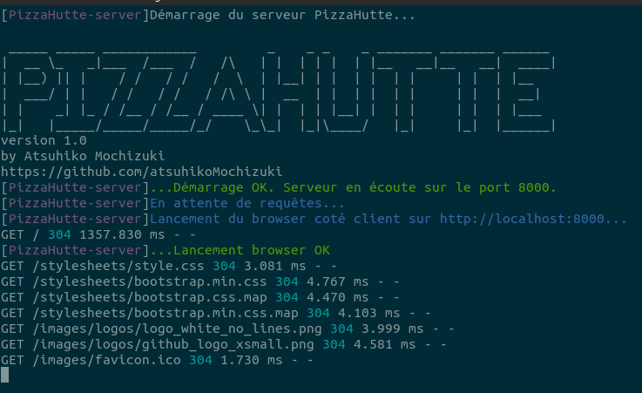
Remarques

Création de launchClientBrowser et implémentation d’une fonction d’appel système en Javascript
Nous avons codé une petite fonctionnalité permettant de pouvoir lancer le navigateur par défaut sur le port configuré au lancement du serveur.
Nous faisons appel pour cela à un module node, exec, qui permet de faire des appel systèmes.
Ici nous lançons depuis notre script le navigateur par défaut à l’aide de xdg-open.
function launchClientBrowser(host) {
console.log(`${P}${INFO}Lancement du browser coté client sur ${host}...`);
const shellCommand = "xdg-open " + host;
exec(shellCommand, (error, stdout, stderr) => {
if (error) {
console.error(`${FAILURE}[]...Lancement browser ECHEC: ${error}`);
console.log(`stdout: ${stdout}`);
console.error(`stderr: ${stderr}`);
console.error(
`${WARNING}[]Pour accéder à la page d'accueil entrez manuellement dans la page d'accueil de votre navigateur l'adresse suivante:
${host}...${NO_COLOR}`
);
} else {
console.log(`${P}${SUCCESS}...Lancement browser OK${NO_COLOR}`);
}
} );
}

USA001 – 3 Création d’une base de données

USA001 – 4 Codage de la page d’authentification

La puissance de l’infrastructure d’application WEB NodeJs EXPRESS
Nous nous reposerons ici sur toute la puissance de Express.
Le codage de app.js que les routeurs sont des middlewares qui font être lancés lorsque la demande chargement de la page dédié sera demandée côté client :
app.use("/", indexRouter);
app.use("/users", usersRouter);

Nous avons pour l’instant deux routeurs qui sont configurés, admin et client et prêts à générer les pages lorsque le client en fait la demande via des requêtes de son navigateur.
Observons la forme du router de l’administrateur de la pizzeria (index.js) :
// Dependencies
var express = require("express");
var router = express.Router();

//GET request
router.get("/", function (req, res, next) {
res.render("index", {
title:
"PIZZAHUTTE-admin",
});
});

module.exports = router;

Nous renvoyons ici le rendu HTML de la vue index via la fonction de rappel.
Cette fonction utilise la méthode render() de la classe Application de l’API express (depuis notre objet). Cette dernière va ainsi permettre de pouvoir générer la page côté navigateur.
Le codage de la page d’authentification de fera donc ici dans le fichier index.
L’implémentation de cette partie nous fait découvrir la puissance de la surcouche applicative Express.
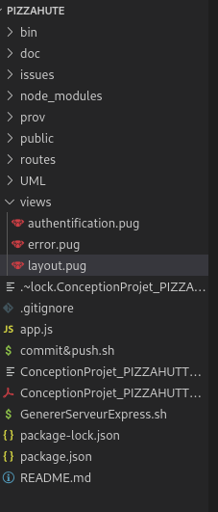
Notre serveur est paramétré et les routeurs sont en attente.
Il nous faut simplement afficher la page.
Nous utilisons le moteur de vue PUG.
Nous n’aurons donc dans notre application qu’à décrire, à l’aide de la syntaxe très intuitive et rapide de PUG, les éléments de la page dans la vue prévue à cet effet.

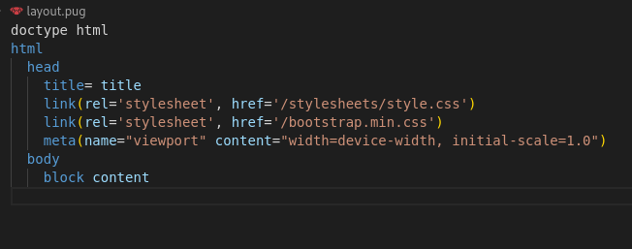

Express s’occupe alors de tous.

Organisation des vues
Nous avons choisi d’utiliser PUG dans notre application pour la génération de nos vues :
app.set("view engine", "pug");

Penchons nous un instant pour comprendre ce que peut nous apporter cet outil.

Le moteur de vue PUG
Pug est un outil de templatage qui permet de générer du code HTML en compilant via une fonction Javascript.
L’objectif de cet outil est de se débarrasser des inconvénients que peut rencontrer un développeur front-end. Il est utilisé en complément à Node.js.
Pug permet l’utilisation de variables. En compilant du code source Pug, ces dernières sont remplacées par les valeurs réelles, puis le résultat est envoyé au client dans une chaîne HTML.

Avantages
- La simplification du code HTML.
- L’utilisation de balises n’est plus nécessaire, grâce à un système d’indentations.
- Les classes et les id sont définis par des raccourcis, respectivement “.” et “#”.
- lLa code obtenu est plus clair et plus agréable à lire.
- Le langage Pug est peu éloigné du Javascript, ce qui permet l’injection de code Javascript dans les fichiers Pug.
- A l’inverse du HTML ou aucune indication n’est donnée en cas d’erreur (cela sera visible uniquement à l’affichage de la page), le compilateur de Pug repère directement les éventuelles erreurs.
- Possibilité de définir des variables, d’ajouter de petits éléments de code comme des éléments de logique de base (if, each, unless…). On peut en outre écrire du JS directement depuis le fichier .pug, qui sera converti en page HTML.

Inconvénients
- l’utilisation d’indentations à la place du balisage peut s’avérer à double tranchant : une erreur d’indentation peut être fatale.
- peu d’IDEs prennent en charge le langage Pug : une demi-douzaine d’IDE seulement acceptent Pug, les plus connus étant Web Storm, PHP Storm et IntelliJ. Cela qui implique qu’il n’y a ni colorisation ni autosuggestions.
- Pug est incompatible avec le code HTML, c’est-à-dire qu’il est impossible de copier du code déjà existant. Cela pose évidemment un problème dans le cadre du refactoring, ou pour l’utilisations de parties de code HTML existants.
- Comme tous les langages, il faut passer par une étape d’installation et de familiarisation avec Pug. Cela s’avérer utile sur le long terme, mais il faut bien se poser la question du rapport temps passé à apprendre le langage par rapport au temps gagné sur le développement. La rentabilité augmente notamment avec la taille du projet et la diversité des pages HTML à écrire.
Les vues de notre projets seront organisées de la façon suivante :
- index.pug
Contiendra le contenu de la page d’authentification de l’administrateur de la pizzeria
- users.js
Contiendra le contenu de la page d’accueil du site
- layout.pug
Nous définirons dans cette vue un template de head qui sera appliqué à toutes les pages du site via la fonction Pug extends

Reprise nécessaire des fondamentaux de l’outil Bootstrap.
De nombreux points de frictions apparaissent rapidement avec Bootstrap, mettant en évidence une incompréhension considérable sur la manière de penser et utiliser cet outil, qui doit pourtant de coder très vite et responsive.
Nous allons donc sacrifier un temps considérable du projet à reprendre l’outilsà la base, pour en tirer tous les bénéfices qu’il peut apporter en tant que développeur Front.
Les bénéfices en seront très profitables pour la suite de l’évolution du panels d’outils efficaces à maîtriser impérativement.

En résumé : ce qu’il est fondamental de saisir du système Bootstrap, comment penser cet outil puissant et responsive.(apporter précisions)
Le site de Bootstrap contient une documentation très bien faite, il n’est pas utile de retenir les noms des propriétés, qui, par ailleurs sont très intuitives et se mémorisent rapidement avec la pratique.
Ce qui est important de saisir, c’est plutôt la manière de penser l’outil. Voici ce que nous en avons pu en déduire après une étude approfondie de la documentation :

On utilise des grilles flexbox pour agencer la page.
Une grille Bootstrap est hiérarchisée de la manière suivante :
- Le container est l’élément parent le plus haut dans la hiérarchie. Il va centrer et remplir horizontalement le contenu, en s’adaptant aux différent types de support, selon six niveaux de taille d’écran.
Il envelloppe des rangées ou lignes ou rows.
Pour que le container utilise toute la largeur de l’écran, on le suffixe par -fluid.
Lorsque l’espace pour contenir les éléments n’est plus suffisant, il est possible d’envoyer les éléments à la ligne, afin qu’ils ne soient pas coupés à l’affichage, à l’aide de la propriété wrap :
  - Nota : Il faudra dans ce cas préciser a propriété d-flex :
    - d-flex flex-nowrap
    - d-flex flex-wrap
    - flex-wrap-reverse.

- Une row, enveloppée dans un container, va permettre, elle-même, d’envelopper des colonnes (12 col par row).
Ce dans le but de pouvoir :
  - Aligner les colonnes qu’elle contient, c’est à dire à quelles position dans sa hauteur ces colonnes vont s’aligner, à l’aide de la propriété align-items *:
    - align-items-start
    - align-items-center
    - align-items-end

  - Répartir l’espace horizontal entre les col qu’elle contient, à l’aide de la propriété justify-content-* :
    - justify-content-start
    - ustify-content-center
    - justify-content-end
    - justify-content-around
    - justify-content-between
    - justify-content-evenly

- Les colonnes (col), enveloppées par la row, vont permettre in fine de placer notre contenu.
A la manière de la propriété align-items-* pour les row, align-self-* permet le même mécanisme à échelle individuelle pour chaque colonne dans la row :
  - col align-self-start
  - col align-self-center
  - col align-self-end
Nota : attention de bien faire attention que align-self-* est une propriété dédiées aux col.
Ce petit exemple montre comment disposer les éléments facilement avec bootstrap :
<div class="container text-center">
<div class="row align-items-center justify-content-between">
<div class="col align-self-center">
1 of 2
</div>
<div class="col align-self-start">
2 of 2
</div>
</div>
<div class="row">
<div class="col">
1 of 3
</div>
<div class="col">
2 of 3
</div>
<div class="col">
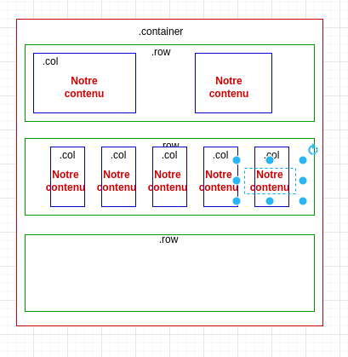
3 of 3
</div>
</div>
</div>

Nota : Je remarque que sur le site de Bootstrap tous les exemples montrent des classes associées à des div. Nous procéderons ainsi à l’avenir.

Codage du head commun aux vues (layout .pug)

Particularités rencontrées

Liaison des dépendances
Elle sont réalisée à l’aide de la balise link, où l’attribue rel permet de spécifier la nature de la relation entre les ressources.
- Nos feuilles de styles possèderons l’attribut ‘stylesheet’
- Nos scripts js l’attribut ‘javascripts’
- Notre favicon ‘shortcut icon’
Si elles sont locales, nos dépendances seront placées dans le dossier ‘public’ du projet.
Nous créons donc un raccourci vers ce dossier, dans notre application Express (app.js) :
app.use(express.static(path.join(__dirname, "public")));

Il pourra ainsi être utilisé dans nos middleware.
Nota : Nous créeons aussi, mais avec app.set, le chemin vers le dossier des vues
app.set("views", path.join(__dirname, "views"));

Nous pouvons à présent lier nos dépendance de la façons suivante :
link(rel='stylesheet', href='/stylesheets/style.css')

Afin de garder le même schéma, nous avons placés nos bibliotrhèques boostrap dans le dossier public.

Code source de layout.pug
doctype html
html
head
title= title
link(rel='stylesheet', href='/stylesheets/style.css')
link(rel="stylesheet", href="https://fonts.googleapis.com/css2?family=Gloria+Hallelujah&display=swap")
link(rel='stylesheet', href='/stylesheets/bootstrap.min.css')
link(rel='stylesheet', href='/stylesheets/bootstrap.css.map')
link(rel='stylesheet', href='/stylesheets/bootstrap.min.css.map')
link(rel='javascripts', href='/javascripts/bootstrap.min.js')
link(rel="shortcut icon", href="/images/favicon.ico")
body
block content

Codage de la page d’authentification de l’administrateur(index.pug)
extends layout
block content
.container.text-center
img(src="./images/logos/logo.png" class="text-center mb-2")
h1 PIZZAHUTTE
.row.align-items-center
.row.mt-3
form
.mb-3
.row
.col-3.bg-white
input#exampleInputEmail1.form-control(type='email', aria-describedby='emailHelp' class="col")
.col-3.bg-white
label.form-label(for='exampleInputEmail1' class="col") Email
.mb-3
.row
.col-3.bg-white
input#exampleInputPassword1.form-control(type='password' class='col')
.col-3.bg-white
label.form-label(for='exampleInputPassword1') Mot de passe
.mb-3
a(href='#')
button.btn.btn-primary.mb-2(type='submit') Se connecter
a.text-decoration-none(href='#')
p mot de passe oublié ?
.mt-5
a.text-decoration-none.mt-2(href='https://github.com/atsuhikoMochizuki')
img(src="./images/logos/github_logo_xsmall.png" alt="")
p https://github.com/atsuhikoMochizuki
p @Atsuhiko_Mochizuki - 2023 - Tous droits réservés

Aperçu côté Front

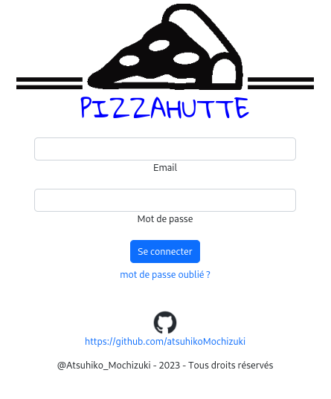

USA001 – 5 Fonctions de récupération de la saisie utilisateur

USA001 – 6 administration de la base de données

USA001 – 7 Codage de la page d’accueil

USA001 – 8 Codage de l’automatisation d’envoi de mail.

USA002 : Naviguer sur dans tout le site à l’aide d’une barre de menu
En tant qu'administrateur, je souhaite avoir accès à une barre de menu sur toutes les pages permettant d'aller sur les listes des différentes rubriques (utilisateur, pizza, client,...).
L'objectif est de mettre en place la structure générale du site.
Les liens disponibles :
- Utilisateurs
- Pizzas
- Menus
- Desserts
- Boissons
- Clients
- Commandes
- Livreurs
- Ingrédients
- Statistiques
- Promotions
Les liens sont désactivés tant que la fonctionnalité associée n'est pas développée.
La zone activités reste grisée pour le moment.

Faire bifurquer le code PUG à l’aide de la commande block
Nous devons coder une barre de navigation du site, ce qui va nous permettre par la suite de mettre en place la structure générale du site.
Etant donné que ce menu sera commun à plusieurs pages, nous allons le placer dans le layout.PUG.
En revanche, il ne doit pas apparaître dans la page d’authentification.
Nous allons donc permettre au code de layout.pug une bifurcation dédiée à index.js de la façon suivante à l’aide de l’instruction block :
layout.pug
doctype html
html
head
title= title
link(rel='stylesheet', href='/stylesheets/style.css')
link(rel="stylesheet", href="https://fonts.googleapis.com/css2?family=Gloria+Hallelujah&display=swap")
link(rel='stylesheet', href='/stylesheets/bootstrap.min.css')
link(rel='stylesheet', href='/stylesheets/bootstrap.css.map')
link(rel='stylesheet', href='/stylesheets/bootstrap.min.css.map')
link(rel='javascripts', href='/javascripts/bootstrap.min.js')
link(rel="shortcut icon", href="/images/favicon.ico")
body
block autent-admin
//Le menu sera codée dans cette zone
block mainContent

Création de la vue principale pour pouvoir afficher le menu
Etant donné que nous n’avons qu’une seule page générée, la page d’authentification admin, et que cette dernière ne doit pas contenir de menu, nous devons créer la vue de la page d’accueil pour tester notre menu.
Elle sera accessible à http://localhost/users/
Nous pouvons dès le départ insérer la référence « mainContent » qui va nous permettre de faire la liaison, à l’aide de la fonction block, avec le layout.pug

Configuration du router users.js

Affectation de la vue de la page d’accueil à la route principale »/ » du routeur des utilisateurs (users.js).
La route principale aura pour rôle de générer la page d’accueil.
Nous créons donc dans le dossier views une nouvelle vue que nous nommons users.pug.
Puis nous affectons cette vue à la route principale du routeur :
users.js
// Dependencies
var express = require("express");
var router = express.Router();

/* GET users listing. */
router.get("/", function (req, res, next) {
res.render("users", {
title: "PIZZAHUTTE - Pizzéria à Perpette-les-pranades(Doubs)",
});
});
module.exports = router;

Ceci fait, nous pouvons à présent coder notre petit menu

Code source du menu de admin
En accord avec les critères du cahier des charges pour la fonctionnalité USA0002, le code source du menu du site sera la suivant :
layout.pug
doctype html
html
head
title= title
link(rel='stylesheet', href='/stylesheets/style.css')
link(rel="stylesheet", href="https://fonts.googleapis.com/css2?family=Gloria+Hallelujah&display=swap")
link(rel='stylesheet', href='/stylesheets/bootstrap.min.css')
link(rel='stylesheet', href='/stylesheets/bootstrap.css.map')
link(rel='stylesheet', href='/stylesheets/bootstrap.min.css.map')
link(rel='javascripts', href='/javascripts/bootstrap.min.js')
link(rel="shortcut icon", href="/images/favicon.ico")
body
block admin-authentification
header
.container-fluid.border.border-success.text-center
.row.border.border-info
.col-3.border.border-warning
.row.border.border-success.d-flex.flex-column.align-items-center
.col.border
img(src="../images/logos/logo_white_no_lines.png" class="text-center mb-2")
.col.border
h1 PIZZAHUTTE
.col.border.border-warning.align-self-center
ul.nav.nav-underline
li.nav-item
a.nav-link.disabled Utilisateurs
li.nav-item
a.nav-link.disabled Pizzas
li.nav-item
a.nav-link.disabled Menus
li.nav-item
a.nav-link.disabled Desserts
li.nav-item
a.nav-link.disabled Boissons
li.nav-item
a.nav-link.disabled Clients
li.nav-item
a.nav-link.disabled Commandes
li.nav-item
a.nav-link.disabled Livreurs
li.nav-item
a.nav-link.disabled Ingrédients
li.nav-item
a.nav-link.disabled Statistiques
li.nav-item
a.nav-link.disabled Promotions
.row.border.border-info
.col.border
p ZONE PRINCIPALE
.col.border.bg-light
p.bg-light Zone activités
block mainContent

Aperçu côté navigateur depuis la page d’accueil clients users.pug

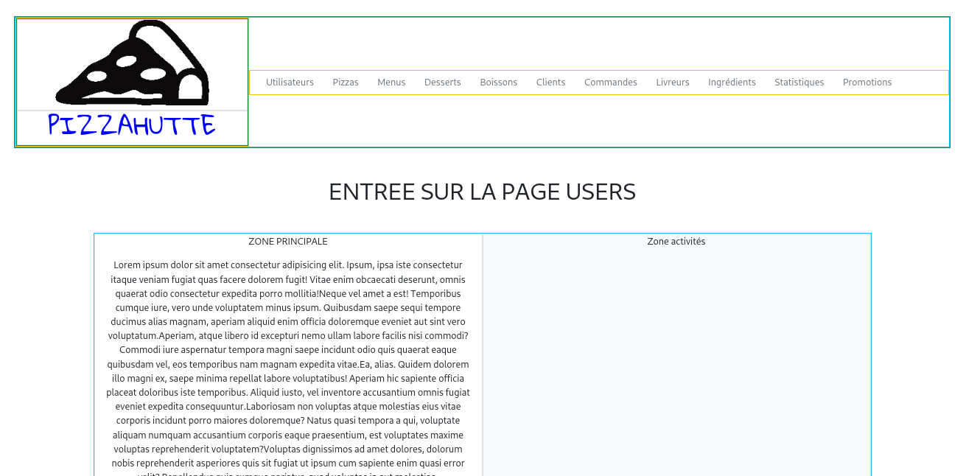

Annexes

